МИНИСТЕРСТВО НАУКИ И ВЫСШЕГО ОБРАЗОВАНИЯ
РОССИЙСКОЙ ФЕДЕРАЦИИ
федеральное государственное автономное
образовательное учреждение высшего образования
«Самарский национальный исследовательский университет
имени академика С.П. Королева»
(Самарский университет)

Институт информатики и кибернетики
Кафедра ПИАШ

Отчет по лабораторной работе № 3
Дисциплина: «Программная инженерия»

Тема: «Моделирование функциональной спецификации программного средства»

Выполнили:
Беспалов А.В.,
Голомазова А.О.,
Куликов С.В.,
Шишкин В.А.
Группа: 3203-090401D

Самара 2025
ЗАДАНИЕ

Исходные данные
- Вариант задания (предоставляется преподавателем);
  - Общий план выполнения работы
    - Определить список актеров системы
    - Подготовить таблицу актеров системы
    - Определить варианты использования
    - Подготовить таблицу вариантов использования
    - Построить диаграмму вариантов использования
    - Разработать детальное описание каждого варианта использования.
Каждый вариант использования должен содержать как минимум один альтернативный поток событий и одно исключение.
При описании вариантов использования необходимо опираться на диаграмму PDOM и словарь данных из лабораторной работы № 1.
Состав и качество описания вариантов использования должны полностью отражать функциональность системы.
    - Сдать работу преподавателю, защитить отчёт о лабораторной работе и получить зачёт по лабораторной работе.
  - Содержание отчета
Отчет по работе может быть оформлен в произвольной форме и содержать всю необходимую и поясняющую информацию.
            - Описание основного назначения ПС
            - Диаграмма PDOM и словарь данных из ЛР1.
            - Диаграмма вариантов использования.
            - Таблица описания актеров системы.
            - Таблицы вариантов использования.
            - Таблицы с детальными описаниями вариантов использования.

ХОД РАБОТЫ
1. Разрабатываемая программная система (ПС) носит название: «Разработка концепции и реализация ключевых подсистем гибкой производственной роботизированной ячейки (ГПРЯ) для фрезерной обработки лопаток компрессора с адаптивной связью и системой прецизионного сканирования».
2. Разрабатываемая система позволит выявлять ошибки и неточности обработки лопаток в процессе их обработки, не прибегая к дальнейшей операции контроля на КИМ.
3. Цель разработки, предлагаемой ПС: разработка программного комплекса, способного получать информацию со сканера, выдавать данные для анализа с дальнейшей корректировкой управляющей программы.
4. Диаграмма PDOM.
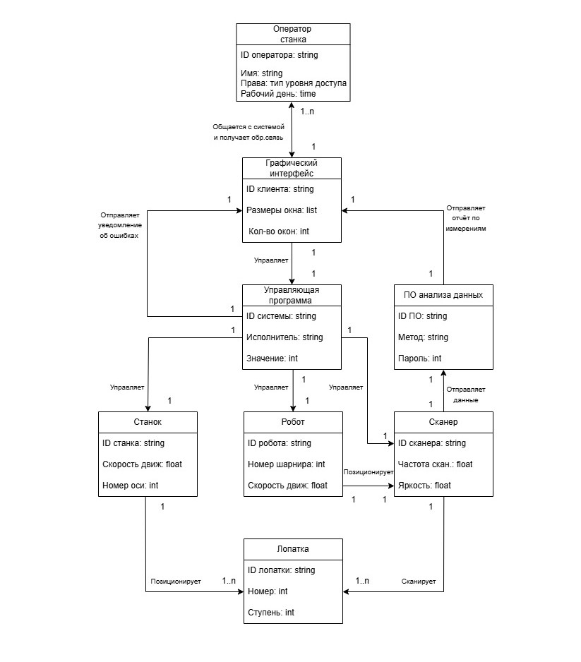
Рисунок 1 – Диаграмма PDOM разрабатываемой системы

5. Словарь данных.
Оператор станка взаимодействует с ПС учёта и отслеживания объектов при помощи графического интерфейса, представляющего собой совокупность окон с меню. Оператору станка доступна управляющая программа, которую он может изменять и задавать определенные значения.
Графический интерфейс связан с программным обеспечением (ПО) анализа данных, имеющим необходимый метод анализа, а также пароль доступа.
ПО анализа данных выполняет прием информации от сканера и отправляет отчет об измерениях в графический интерфейс, откуда оператор станка может ознакомиться с результатами измерений.
Оператор станка вносит необходимые корректировки в управляющую программу.
6. Таблица описания объектов, классов и атрибутов
Объект/ класс | Название | Атрибуты
Класс | Оператор станка | Имя; права; рабочий день
Класс | Графический интерфейс | Размеры окна; количество окон
Класс | Управляющая программа | Исполнитель; значения
Класс | Робот | Номер шарнира, скорость движения
Класс | ПО анализа данных | Метод; пароль
Класс | Сканер | Частота сканирования; яркость
Класс | Станок | Скорость движения; номер оси
Объект | Лопатка | Номер; ступень
Объект | Уведомление об ошибке | Название; тип ошибки
Объект | Отчет об измерении | Название; номер

7. Таблица описаний ролей и зависимостей
Класс | Роль | Зависимость | Кратность | Класс
Оператор станка | Оператор станка | Общается с системой и получает обратную связь | 1..n – 1 | Графический интерфейс
Графический интерфейс | Графический интерфейс | Управляет | 1 – 1 | Управляющая программа
Управляющая программа | Управляющая программа | Управляет/ отправляет уведомление об ошибках | 1 – 1 | Станок, робот, сканер / Графический интерфейс
ПО анализа данных | ПО анализа данных | Отправляет отчёт по измерениям | 1– 1 | Графический интерфейс
Станок | Станок | Позиционирует | 1 – 1..n | Лопатка
Сканер | Сканер | Сканирует | 1 – 1..n | Лопатка
Робот | Робот | Позиционирует | 1-1 | Сканер

8. Описание вариантов использования представлено в виде трех таблиц и диаграммы.
- Диаграмма вариантов использования. Показывает отношения между вариантами и актерами.
- Таблица 1. –Актеры. Содержит детальное описание актеров.
- Таблица 2. – Варианты использования. Содержит краткую информацию о вариантах использования.
- Таблица 3. – Детальное описание вариантов использования. Составляется отдельно для каждого варианта использования и содержит детальное описание реализации варианта использования в виде потока событий.
Таблица 1 – Описания актеров
Название | Описание
Оператор | Человек, ответственный за написание управляющей программы и работу на станке
Графический интерфейс | Система средств взаимодействия оператора со станком, предназначенная для визуализации запросов оператора
Станок | Оборудование для изготовления деталей
Управляющая программа | Последовательность обработки лопатки
Робот | Оборудование для организации процесса измерения с помощью сканера
Сканер | Оборудование для непосредственного проведения измерений
ПО анализа | Программа для анализа измерений

Таблица 2–Варианты использования
№ | Имя | Описание
1 | Название | Отправляет запрос
 | Предусловия | Оператор выбрал одну из программ обработки
 | Актеры | Оператор, графический интерфейс
 | Постусловия | На графическом интерфейсе отобразилась информация о выбранной программе
 | Основная задача | Визуализация запроса
2 | Название | Передает запросы
 | Предусловия | Оператор подтвердил выбор конкретной программы
 | Актеры | Графический интерфейс, УП
 | Постусловия | Управляющая программа запущена
 | Основная задача | Запуск управляющей программе
3 | Название | Посылает команды роботу
 | Предусловия | Запущенная управляющая программа
 | Актеры | УП, робот
 | Постусловия | Робот выполнил необходимые действия
 | Основная задача | Организация работы робота в нужное время и в нужном режиме
4 | Название | Посылает команды станку
 | Предусловия | Запущенная управляющая программа
 | Актеры | УП, станок
 | Постусловия | Станок в нужное время в нужном положении
 | Основная задача | Организовать процесс совместимости действий станка, робота и сканера
5 | Название | Посылает команды сканеру
 | Предусловия | Запущенная управляющая программа
 | Актеры | УП, сканер
 | Постусловия | Сканер получил команду о начале и конце сканирования
 | Основная задача | Сканировать лопатку
6 | Название | Вращает лопатку
 | Предусловия | Станок получил команды от УП
 | Актеры | Станок
 | Постусловия | Лопатка поставлена в нужное положение
 | Основная задача | Вращение лопатки
7 | Название | Сканирует лопатку
 | Предусловия | Сканер получил команды от УП
 | Актеры | Сканер
 | Постусловия | Лопатка просканирована
 | Основная задача | Сканирование лопатки
8 | Название | Позиционирование и перемещение
 | Предусловия | Запущенная управляющая программа, получены сигналы от УП
 | Актеры | Робот, сканер
 | Постусловия | Сканер перемещен в нужную точку и спозиционирован
 | Основная задача | Позиционирование и перемещение лопатки в нужное положение
9 | Название | Отправляет данные
 | Предусловия | Произведено сканирование лопатки
 | Актеры | Сканер, ПО анализа
 | Постусловия | Данные после сканирования направлены в ПО анализа
 | Основная задача | Своевременная и верная передача данных
10 | Название | Отправляет отчет по измерению
 | Предусловия | В ПО анализа произведен анализ измерений
 | Актеры | ПО анализа, графический интерфейс
 | Постусловия | Результаты направлены в графический интерфейс
 | Основная задача | Отправка отчета в нужном формате
11 | Название | Отправляет уведомление об ошибках
 | Предусловия | Запущенная управляющая программа
 | Актеры | УП, графический интерфейс
 | Постусловия | Данные об ошибках направлены в графический интерфейс
 | Основная задача | Своевременная и верная передача данных об ошибках
12 | Название | Выводит результаты операций
 | Предусловия | Получен отчет об измерениях
 | Актеры | Оператор, графический интерфейс
 | Постусловия | Результаты доведены до оператора
 | Основная задача | Визуализация результатов измерения

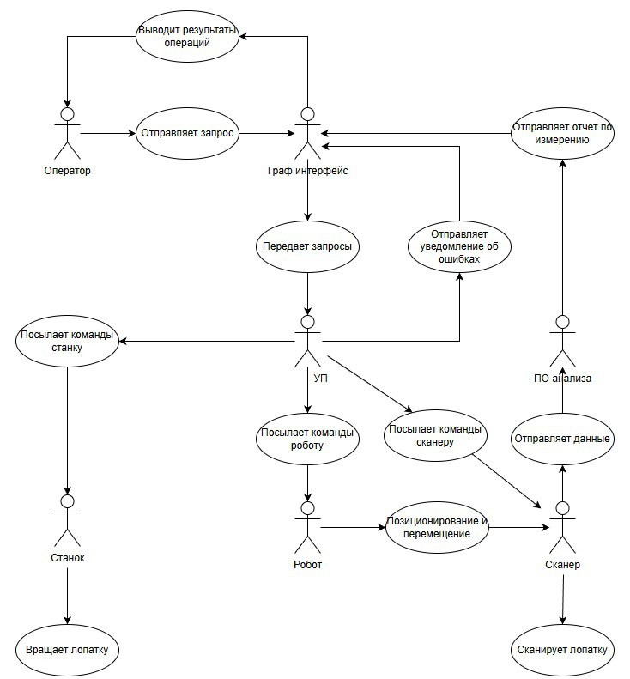
Рисунок 2 – Диаграмма вариантов использования

Таблица 3– Описание вариантов использования
1 | Название | Отправляет запрос
 | Описание | Отправляет запрос на выбор управляющей программы в графический интерфейс
 | Цель | Визуализация запроса оператора
 | Актёры
 | 1 | Оператор (Инициатор)
 | 2 | Графический интерфейс (Участник)
 | Предусловия | Оператор выбрал одну из программ обработки
 | Постусловия | На графическом интерфейсе отобразилась информация о выбранной программе
 | 1 | Пользователь выбирает пункт меню «УП»
 | 2 | Графический интерфейс отображает заданный набор данных
 | Альтернативы
 | Исключения
2 | Название | Передает запросы
 | Описание | Через графический интерфейс происходит запуск управляющей программы
 | Цель | Запустить УП
 | Актёры
 | 1 | Графический интерфейс (Инициатор)
 | 2 | УП (Участник)
 | Предусловия | Оператор подтвердил выбор конкретной программы
 | Постусловия | Управляющая программа запущена
 | 1 | Оператор выбирает конкретную УП
 | 2 | Нажимает кнопку «запустить»
 | Альтернативы | В УП допущены ошибки, которые не позволяют начать работу
 | 3 | УП не запускается, отправляется уведомление о невозможности запуска
 | Исключения
3 | Название | Посылает команды роботу
 | Описание | Происходит передача сигналов роботу о его работе
 | Цель | Синхронизировать работу робота, станка и сканера
 | Актёры
 | 1 | УП (Инициатор)
 | 2 | Робот (Участник)
 | Предусловия | Запущенная управляющая программа
 | Постусловия | Робот выполнил необходимые действия
 | 1 | Робот получает сигнал о начале работы
 | 2 | Робот выполняет необходимые действия согласно УП
 | 3 | Робот передает сигнал об окончании работы
 | Альтернативы | В УП допущены ошибки, произошло столкновение робота
 | 4 | УП останавливается, отправляется на доработку
 | Исключения
4 | Название | Посылает команды станку
 | Описание | Происходит передача сигналов станку о его работе
 | Цель | Синхронизировать работу робота, станка и сканера
 | Актёры
 | 1 | УП (Инициатор)
 | 2 | Станок (Участник)
 | Предусловия | Запущенная управляющая программа
 | Постусловия | Станок выполнил необходимые действия
 | 1 | Станок получает сигнал о начале работы
 | 2 | Станок выполняет необходимые действия согласно УП
 | 3 | Станок передает сигнал об окончании работы
 | Альтернативы | В УП допущены ошибки
 | 4 | УП останавливается, отправляется доработку
 | Исключения
5 | Название | Посылает команды сканеру
 | Описание | Происходит передача сигналов сканеру о его работе
 | Цель | Синхронизировать работу робота, станка и сканера
 | Актёры
 | 1 | УП (Инициатор)
 | 2 | Сканер (Участник)
 | Предусловия | Запущенная управляющая программа
 | Постусловия | Сканер выполнил необходимые действия
 | 1 | Сканер получает сигнал о начале работы
 | 2 | Сканер выполняет необходимые действия согласно УП
 | 3 | Сканер передает сигнал об окончании работы
 | Исключения
6 | Название | Вращает лопатку
 | Описание | Станок ставит лопатку в нужные положения для сканирования
 | Цель | Обеспечение условий для проведения успешного сканирования
 | Актёры
 | 1 | Станок (Инициатор)
 | Предусловия | Станок получил команды от УП
 | Постусловия | Лопатка поставлена в нужное положение
 | 1 | Станок получил команды от УП
 | 2 | Станок провернул лопатку в нужное положение
 | Альтернативы
 | Исключения
7 | Название | Сканирует лопатку
 | Описание | Производится непосредственное сканирование лопатки
 | Цель | Просканировать лопатку
 | Актёры
 | 1 | Сканер (Инициатор)
 | Предусловия | Сканер получил команды от УП
 | Постусловия | Лопатка просканирована
 | 1 | Сканер получил команды от УП
 | 2 | Сканер начал сканирование
 | 3 | Сканер закончил сканирование
 | Альтернативы | Сканер не прогрет, допущены ошибки в настройке
 | 4 | Сканирование не началось, отправляется уведомление, УП останавливается
 | Исключения
8 | Название | Позиционирование и перемещение
 | Описание | Сканер закреплен на робота. Все перемещения можно выполнить только вместе с роботом
 | Цель | Позиционирование и перемещение сканера в нужное положение для работы
 | Актёры
 | 1 | Робот (Инициатор)
 | 2 | Сканер (Участник)
 | Предусловия | Запущенная управляющая программа, получены сигналы от УП
 | Постусловия | Сканер перемещен в нужную точку и спозиционирован
 | 1 | Робот получает сигналы от УП
 | 2 | Происходит позиционирование сканера
 | Альтернативы | Позиционирование выполнено неверно, производится сканирование не лопатки, а деталей станка
 | 3 | УП останавливается, отправляется на доработку
 | Исключения
9 | Название | Отправляет данные
 | Описание | Передача данных сканирования в ПО анализа
 | Цель | Отправка данных в ПО анализа
 | Актёры
 | 1 | Сканер (Инициатор)
 | 2 | ПО анализа (Участник)
 | Предусловия | Произведено сканирование лопатки
 | Постусловия | Данные после сканирования направлены в ПО анализа
 | 1 | Сканирование завершено
 | 2 | Получен сигнал от УП о завершении
 | 3 | Данные переданы в ПО анализа
 | Альтернативы | Ошибка передачи данных
 | 3 | Данные не переданы, сканирование повторяется
 | Исключения
10 | Название | Отправляет отчет по измерению
 | Описание | Формирует и отправляет отчет по произведенному измерению
 | Цель | Передача отчета на графический интерфейс
 | Актёры
 | 1 | ПО анализа (Инициатор)
 | 2 | Графический интерфейс(Участник)
 | Предусловия | В ПО анализа произведен анализ измерений
 | Постусловия | Результаты направлены в графический интерфейс
 | 1 | Проведен анализ измерений
 | 2 | Сформирован отчет об измерениях
 | 3 | Данные отчета переданы на графический интерфейс
 | Альтернативы | Ошибка передачи данных
 | 3 | Данные не переданы, отчет формируется заново
 | Исключения
11 | Название | Отправляет уведомление об ошибках
 | Описание | При ошибке в УП отправляет уведомление обратно оператору через графический интерфейс
 | Цель | Передача данных об ошибках на графический интерфейс
 | Актёры
 | 1 | УП (Инициатор)
 | 2 | Графический интерфейс(Участник)
 | Предусловия | Запущенная управляющая программа
 | Постусловия | Данные об ошибках направлены в графический интерфейс
 | 1 | Запущена управляющая программа
 | 2 | Возникла непредвиденная ситуация
 | 3 | Уведомление об ошибках направлено оператору
 | Альтернативы | Данные об ошибках не переданы
 | 4 | УП запускается с ошибками, происходит экстренная остановка или неверные данные при сканировании
 | Исключения
12 | Название | Выводит результаты операций
 | Описание | Выводит окончательный результат сканирования оператору через графический интерфейс
 | Цель | Передача результатов сканирования оператору
 | Актёры
 | 1 | Графический интерфейс (Инициатор)
 | 2 | Оператор(Участник)
 | Предусловия | Получен отчет об измерениях
 | Постусловия | Результаты доведены до оператора
 | 1 | Получен отчет об измерениях
 | 2 | Оператор получил отчет
 | Альтернативы
 | Исключения

ЗАКЛЮЧЕНИЕ
В результате выполнения лабораторной работы была построена диаграмма вариантов использования, а также выполнено описание актеров и вариантов, использованных в ней.

